Klassieke Astronomie
en schoolmeetkunde

Bepaling afstand tot en grootte van zon en maan
à la Aristarchos van Samos

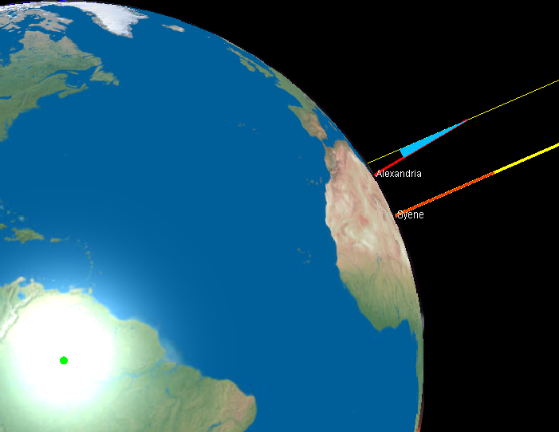

NWD, 30 januari 2015
Jeroen Spandaw

Opmerkingen. Een vergelijkbaar werkblad heb ik vorig schooljaar in 3vwo gebruikt (tot en met paragraaf 4). Onvoorbereide leerlingen zullen een en ander lastig vinden.
U kunt er voor kiezen om uw leerlingen meer te sturen dan hieronder gebeurt. U kunt ook uw leerlingen eerst beter voorbereiden op complexere opdrachten die niet (zoals zo vaak) in hapklare brokjes worden opgediend.
1. Eratosthenes bepaalt de omtrek van de aarde

Eratosthenes wist dat op het middelpunt van de langste dag de zon vrijwel in het zenit boven Syene (modern: Aswan) in Zuid-Egypte staat. (Zonlicht zou dan de bodem van een diepe verticale punt verlichten.) Zelf bevond hij zich noordelijker in Alexandrië. Door de schaduw van een stok te meten bepaalde hij dat de zon zich op dat moment ongeveer “1/50 deel van een cirkel” uit het lood bevond, dus ongeveer 7° uit het zenit.

Aan de hand van de reistijd van karavanen tussen Alexandrië en Syene schatte hij de afstand tussen deze steden op 5000 stadia. Een Egyptisch stadion bedraagt volgens Wikipedia ongeveer 157.5 meter.

We nemen net als Eratosthenes aan dat Alexandrië en Syene vrijwel dezelfde lengtegraad hebben.
- Bepaal de omtrek en straal van de aarde in stadia.
- In werkelijkheid verschillende lengtegraden van Alexandrië en Syene ongeveer 3°. Hoe werkt dat door in het antwoord van a)?
- Als je antwoord a) combineert met Egyptische stadia van 157.5 meter, dan zat Eratosthenes er slechts 1 à 2% naast. Dat klinkt spectaculair, maar er valt wel wat op af te dingen, nietwaar?

2. Pi mal Daum

Bij een zonsverduistering zie je dat de schijnbare diameter van zon en maan vrijwel gelijk zijn. Beide dekken ongeveer een kwart duimbreedte af bij een uitgestrekte arm.

Hoe groot is die hoek? Bepaal ook de verhouding straal : afstand voor zon en maan.

Bedenk een andere elementaire methode om de “hoekgrootte” van zon en maan te bepalen.

3. Aristarchos bepaalt de relatieve afstand naar zon en maan

Bij een zonsverduistering zie je dat de afstand L tussen aarde en maan kleiner is dan de afstand S tussen aarde en zon. Maar hoeveel verder staat de zon dan de maan? Aristarchos van Samos bepaalde de verhouding S : L door te kijken naar de driehoek ΔAZM, waarbij A, Z en M de middelpunten van aarde, zon en maan zijn.
Het idee is dat we weten wanneer ∠AMZ recht is en op dat moment meten we ∠MAZ.
- Hoe ziet de maan er uit als ∠AMZ = 90°?
- Als je ∠MAZ meet op het moment dat ∠AMZ = 90°, dan vind je 89° 51'. Bereken hieruit S : L.
- De hoek ∠MAZ is in de praktijk erg lastig te meten. Aristarchos rekende met ∠MAZ = 87°. Bereken welke verhouding S : L hij vond.
- Waarom werkt de bescheiden meetfout in ∠MAZ zo afschuwelijk door in S : L?
- Hoe kan een leerling die nog niet vertrouwd is met SOSCASTOA toch onderdeel c) oplossen?

4. Aristarchos bepaalt de absolute afstand naar de maan (vereenvoudigde versie)

Bij een maansverduistering beweegt de maan door de schaduw van de aarde.
- Kunnen we nu concluderen dat de maan kleiner is dan de aarde?

De maximale lengte van een maansverduistering bedraagt ongeveer uur. De maximale lengte van de totaliteit bedraagt ongeveeruur. Het middelpunt van de maan (preciezer: het middelpunt van het naar de aarde toegekeerde maanoppervlak) is dan ongeveer uur verduisterd.
- Gebruik dit om de verhouding L : t te schatten, waarbij L de afstand tussen aarde en maan is en t de aardstraal. Anders dan Aristarchos maken we het onszelf gemakkelijk door te veronderstellen dat S / L oneindig is. Dit betekent dat de aardschaduw een cilinder is met straal t. Hint: Vergelijk de tijdsduur van een maansverduistering met een maand.

Met Aristarchos hebben we nu een schatting van L / t en dankzij Eratosthenes weten we dat t ≈ 40.000 km / (2π). Nu weten we dus de afstand L naar de maan en daarmee de afstand naar de zon en bovendien de grootte van zon en maan!

- Bereken de afstand naar en grootte van maan en zon.

5. Aristarchos bepaalt de absolute afstand naar de maan (verfijnde versie)

In de vereenvoudigde versie hebben we aangenomen dat de zon oneindig ver weg staat. De aardschaduw is dan een cilinder en de aardschaduw waar de maan door heen trekt bij een maansverduistering is dan net zo breed als de aarde zelf.
In werkelijkheid is de zon niet oneindig ver weg, maar ‘slechts’ zo’n 400 keer zo ver weg als de maan. De aardschaduw waar de maan doorheen trekt is dus minder breed dan de aarde.
- Beredeneer welk effect dit heeft op onze schatting voor de afstand naar de maan.

Aristarchos wist dat ook; sterker nog, hij onderschatte de afstand naar de zon, dus voor hem was het probleem van de eindige afstand tot de zon nog urgenter dan voor ons. De vereenvoudigde versie hierboven is een bedenksel van mij; Aristarchos heeft zich daar niet aan bezondigd. Hij hield van begin af aan rekening met de eindige afstand naar de zon. We gaan nu die berekening bekijken.
Kosten: ingewikkelder argument. Baten: preciezer resultaat.

Hier is een plaatje op schaal (gebruikmakend van moderne waarden die Aristarchos niet kende) van de situatie.
De zon staat ongeveer 400 maansafstanden naar rechts. Het punt F is het eind van de maanschaduw. De langgerekte grijze driehoek stelt de aardschaduw voor. De cirkel ‘is’ de baan van de maan om de aarde.
De grenzen van de aardschaduw zijn de raaklijnen vanuit F aan de aarde. Deze raaklijnen raken ook aan de zon. Omdat AF verwaarloosbaar is t.o.v. AZ, is de hoek die de zon maakt in F vrijwel gelijk aan de hoek die de zon maakt in A, dus ongeveer ½°. De raaklijnen zijn dus vrijwel parallel. In eerste benadering is de halve breedte d van de schaduw bij M dus inderdaad gelijk aan de aardstraal t. Dit is de benadering die we hierboven hebben gebruikt.
Echter, ondanks die bijna-parallelliteit van de randen van de aardschaduw, is d toch flink kleiner dan t. Er geldt: d : t = FM : FA. Hoe kon Aristarchos iets over deze verhouding zeggen?

We schrijven:
t = straal van de aarde
L = afstand naar de maan = afstand AM
S = afstand naar de zon
ℓ = straal van de maan
s = straal van de zon
d = straal van de aardschaduw waardoor de maan trekt bij een maansverduistering
f = afstand AF.
We weten al:
t ≈ 6400 km, dankzij Eratosthenes
S / L ≈ 400, dankzij het halve-maan-argument
L / ℓ ≈ 240, omdat de maan een halve graad aan de hemel inneemt
S / s ≈ 240, omdat ook de zon een halve graad aan de hemel inneemt.
We hebben 4 vergelijkingen voor 7 parameters, dus we hebben nog 3 vergelijkingen nodig.

Hier zijn er alvast twee:
- Beredeneer dat S / f = (s – t) / t en d / t ≈ (f – L) / f.

De derde en laatste vergelijking halen we uit de eerder genoemde maximale lengtes van een maansverduistering: 100 minuten voor de totaliteit, 160 minuten voor het middelpunt van de maan en 220 minuten in totaal van rand tot rand.

In deze grafiek staat horizontaal de tijd (eenheid = 10 minuten). Verticaal staat de aardschaduw (eenheid = ℓ = straal van de maan).

- Laat zien dat hieruit volgt dat d : ℓ = 8 : 3.

- U heeft nu alle informatie om L, ℓ, S en s uit te rekenen, zoals Aristarchos dat 23 eeuwen geleden al deed! Succes! Hint: We kennen de verhoudingen ℓ : L : s : S en we kennen de verhouding ℓ : d. We willen ℓ : t weten. We hebben dus een verband nodig tussen de straal d van de aardschaduw en de straal t van de aarde. Die krijgen we door f te elimineren uit de vergelijkingen S / f = (s – t) / t en d / t ≈ (f – L) / f. Je vindt dan: d ≈ t – ℓ. Zodra je hier bent aangeland is het algebraïsche leed geleden: de rest is eenvoudig.

5. Babyloniërs, Ptolemeus en Kepler

We laten zien hoe de Derde Wet van Kepler over het verband tussen omlooptijden van planeetbanen en de stralen van hun banen herontdekt kan worden met verbazingwekkende precisie aan de hand van data uit de Oudheid. De benodigde informatie over omlooptijden komt van de Babyloniërs. De informatie over de grootte van de planeetbanen komt uit Ptolemeus. Weliswaar moeten we deze heliocentrisch herinterpreteren, maar de getalswaarden komen rechtsstreeks uit zijn Almagest uit de tweede eeuw van onze jaartelling!

De informatie in de volgende twee paragrafen over de achtergrond van de historische data over omlooptijden en grootten van planeetbanen is niet nodig voor de opgave in de paragraaf over de Derde Wet van Kepler op de volgende bladzijde.

Babyloniërs en de omlooptijden van de planeten

Babylonische observatie in hun geocentrisch wereldbeeld: In 59 jaar draait Saturnus 57 keer om de aarde. Hoe vaak draait Saturnus in die periode om de zon? Wat is dus de periode van Saturnus?

Ptolemeus en de stralen van de planeetbanen

Ptolemaios van Alexandrië is bekend van zijn epicykels. Hij hanteerde een geocentrisch wereldbeeld.
De beweging van een planeet P t.o.v. de aarde A beschreef hij in twee stappen. De planeet beweegt langs een epicykel, dat is een cirkel met middelpunt D, waarbij dat middelpunt D zelf ook langs een cirkel beweegt, de zogenaamde deferent. Deze cirkel heeft de aarde als middelpunt. De zon heeft volgens Ptolemeus alleen een deferent maar geen epicykel…

Ptolemeus bepaalde de verhouding DP : AD voor de vijf bekende planeten (Mercurius, Venus, Mars, Jupiter en Saturnus) en voor de zon. Hij zei niets over de verhouding tussen de afstanden AP tot de verschillende planeten.

Het is echter mogelijk om de data van Ptolemeus te herinterpreteren in een heliocentrisch model. Als we namelijk in Ptolemeus’ model voor de beweging van P een parallellogram ADPX tekenen zoals hierboven, kortom als we de vectoradditie omdraaien naar , dan blijkt dat de vector voor alle planeten in dezelfde richting wijst, namelijk in de richting van de zon!

Dit onderbouwt een heliocentrisch model met X = zon. De verhouding DP : AD = XP : AX wordt nu dus de straal van de planeetbaan om de zon uitgedrukt in astronomische eenheden! Als we nu naar de numerieke waarden in Ptolemeus kijken, zien we dat zijn resultaten zeer nauwkeurig zijn. De grootste fout zit bij de uitersten, Saturnus en Mercurius, maar ook deze fouten bedragen slechts een paar procent!

Ptolemeus bepaalde ook de omloopstijden van de planeten. Ook deze waren vrij nauwkeurig. Had Ptolemeus maar eens goed gekeken naar het punt X... Dan had hij vast 1500 jaar voor Kepler diens Derde Wet ontdekt! Hij had nota bene nog meer aanwijzingen: a) de zon is veel groter dan de aarde, zoals Aristarchos al wist; b) Mercurius en Venus gedragen zich anders dan de overige planeten: zij hebben dezelfde periode als de zon en de vector wijst altijd naar de zon.

De Derde Wet van Kepler

Heliocentrische herinterpretatie van de Babyloniers geeft de omloopstijden van de planeten. Heliocentrische herinterpretatie van Ptolemeus geeft de afstand naar de zon.
Ptolemeus bevat dus voldoende data om Keplers Derde Wet te herontdekken.

 | omloopstraal R (AE) | omlooptijd T (jaar)
Mercurius | 0.375 | 0.241
Venus | 0.719 | 0.615
Aarde | 1.000 | 1.00
Mars | 1.519 | 1.88
Jupiter | 5.217 | 11.8
Saturnus | 9.231 | 29.5

Door deze data op dubbel-logaritmisch papier (of door de logaritmen van de beide kolommen op gewoon papier) uit te zetten of door een Power-Regressie op je grafische rekenmachine vind je een verband tussen R en T van de vorm R = a ⋅ T^{b}.
- Wat vind je voor a? Is dat verrassend?
- Wat vind je voor b? Wat betekent dat voor de omloopsnelheid van de planeten?
- Hoe goed past de fit R = a ⋅ T^{b} met de data? Dit kun je op het oog doen of je kunt de rekenmachine de correlatiecoëfficiënt r laten uitrekenen. Het kwadraat hiervan geeft aan welk deel van de variatie in T verklaard wordt door dit verband. Dus als bijvoorbeeld r² = 0.90, dan wordt 90% van de variatie in de T-waarden verklaard door de variatie in R en het verband R = a ⋅ T^{b}.

Oplossingen

1. Eratosthenes bepaalt de omtrek van de aarde

Als 1/50 van de aardomtrek 5000 stadia is, dan is de hele aardomtrek 250 000 stadia. De straal is 250 000 stadia/ 2π ≈ 40 000 stadia. Als hij inderdaad Egyptische stadia bedoelde, dan zat hij er maar 1 à 2% naast!
Als we 3° verschil in lengtegraad meenemen, dan corresponderen de 5000 stadia tussen Alexandrië en Syene niet met 7°, maar met √[(7°)² + (3°)²] ≈ 7.6° of (schijnbaar) nog preciezer met √[(7°)² + (2.6°)²] ≈ 7.5°. (Op de breedtegraden tussen Alexandrië en Syene is een lengtegraad ongeveer 90% van een breedtegraad, want cos(30°) ≈ 0.9.) Je vindt dan een 7 à 8% kleinere omtrek van de aarde.
Dit relativeert natuurlijk weer de bovengenoemde fout van 2%. Bovendien weet geen mens welke stadia Eratosthenes gebruikte. Er zitten meetfouten in zijn data; vooral die karavaanschatting van de afstand tussen Alexandrië en Syene lijkt me nogal foutgevoelig.

2. Pi mal Daum

Bij mij: duimbreedte ≈ 2 cm, armlengte ≈ 60 cm. Mijn duim maakt dus een hoek ϕ met tan(ϕ) ≈ 2/60, dus ϕ ≈ 1/30 radiaal ≈ 2°. Omdat dat zo’n klein hoekje is, maakt het overigens niet uit of je met tan(ϕ) = 2/60 of met het wiskundig correctere tan(½ϕ) = 1/60 werkt. Het maakt ook niet uit of je met tangens of sinus werkt, want voor kleine hoeken x (in radialen) geldt: tan(x) ≈ x ≈ sin(x). Zon en maan hebben dus een schijnbare diameter van ongeveer ½°.

Deze hoek kan ook bepaald worden door duur van een zonsondergang te meten (ongeveer 2 minuten) en te vergelijken met een etmaal. Omdat 2 minuten : 24 uur = ½° : 360° is de hoek die de zon aan de hemel maakt ongeveer ½°. Volgens Archimedes wist Aristarchos dat al, hoewel Aristarchos in zijn berekeningen met 2° werkt.

De verhouding straal : afstand is dus ongeveer 1 : 240 voor zowel zon als maan. Volgens Wikipedia is de werkelijke waarde voor de zon ongeveer 1 : 210 en voor de maan ongeveer 1 : 220. De afstand naar de maan varieert overigens zo’n 10%, dus neem dit laatste met een flinke korrel zout.

3. Aristarchos bepaalt de relatieve afstand naar zon en maan

- Halve maan. Veel leerlingen denken overigens dat de maan overdag nooit te zien is!
- L/S = cos(89° 51') ≈ 1/382. Eén boogminuutje meer of minder geeft een verhouding 1/430 of 1/344, dus wellicht is L : S = 1 : 400 een eerlijker antwoord. In moderne notatie: S/L = 4 × 10², want alleen het cijfer ‘4’ is significant.
- Hij vond L/S = cos(87°) ≈ 1 / 19. Preciezer, hij bewees (!) dat cos(87°) tussen 1/20 en 1/18 ligt!
- Hoewel de methode van Aristarchos klopt, is zijn resultaat S : L = 19 : 1 niet geweldig. De werkelijke waarde is ongeveer 390 : 1. Dit is een gevolg van de meetfout in ∠MAZ. Die fout werkt zo sterk door in S : L omdat de grafiek van x → 1/cos(x) een verticale asymptoot heeft bij x = 90°. Anders gezegd: de afgeleide van 1/cos(x) voor x ≈ 90° is zeer groot. Nog anders gezegd: de afgeleide van cos(x) voor x ≈ 90° is zeer klein.
- Je kunt S / L bepalen door een rechthoekige driehoek te tekenen met een hoek van 87° en daarin lengtes op te meten. Dat kan met de hand of met Geogebra.

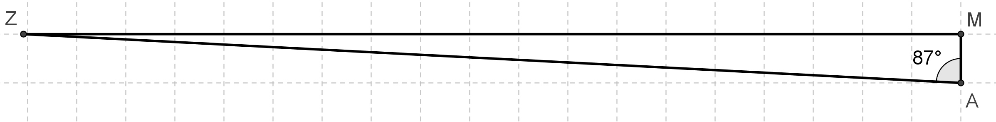

4. Aristarchos bepaalt de absolute afstand naar de maan (vereenvoudigde versie)

De maan past blijkbaar geheel in de aardschaduw. Als we weten of aannemen dat de zon groter is dan de aarde, dan concluderen we dat de aardschaduw kleiner is dan de aarde zelf. Dus de maan is kleiner dan de aarde.

In uur beweegt de maan over een afstand 2t. In 1 maand beweegt de maan over een afstand 2πL. (Die 3 uur is verwaarloosbaar t.o.v. een jaar, dus we mogen de beweging van de aarde verwaarlozen.) Een maand duurt ongeveer 4 weken, dus ongeveer 28 dagen. Preciezer: we hebben een siderische maand nodig, de omloopstijd van de maan om de aarde t.o.v. van de “vaste” sterren. Die siderische maand duurt 27.3 dagen. Dus 2πL / 2t = 27.3 dagen / uur = 246, dus L : t = 246 : π = 78 : 1.

De aarde heeft een omtrek van 250 000 stadia (40 000 km). Dus t = 250 000 stadia /2π = 40 000 stadia (6366 km). Dus de afstand naar de maan is 78 keer zo groot, d.w.z. bijna 500 000 km (3 000 000 stadia). Eerder gezien: deze afstand is ongeveer 120 keer zo groot als de maanstraal, dus die is ongeveer 4200 km. Deze schattingen zijn overigens te groot, waarover meer in de volgende paragraaf. Vermenigvuldig deze waarden met 400 om afstand naar en grootte van de zon te krijgen.

5. Aristarchos bepaalt de absolute afstand naar de maan (verfijnde versie)

Hierboven rekenden we met 2πL : 2t = 27.3 dagen : uur. Dat moeten we vervangen door het verfijndere 2πL : 2d = 27.3 dagen : uur, waarbij d de straal van de aardschaduw is waar de maan doorheen trekt. d is kleiner dan t, dus de afstand L naar de maan die we met de verbeterde formule berekenen is ook kleiner dan de schatting die we in de vereenvoudigde versie hierboven vonden. Onze bovenstaande schatting van
500 000 km was dus een overschatting en daarmee ook alle daarvan afgeleide schattingen.

De vergelijkingen f / S = t / (s – t) en d / t ≈ (f – L) / f volgen uit het volgende plaatje:

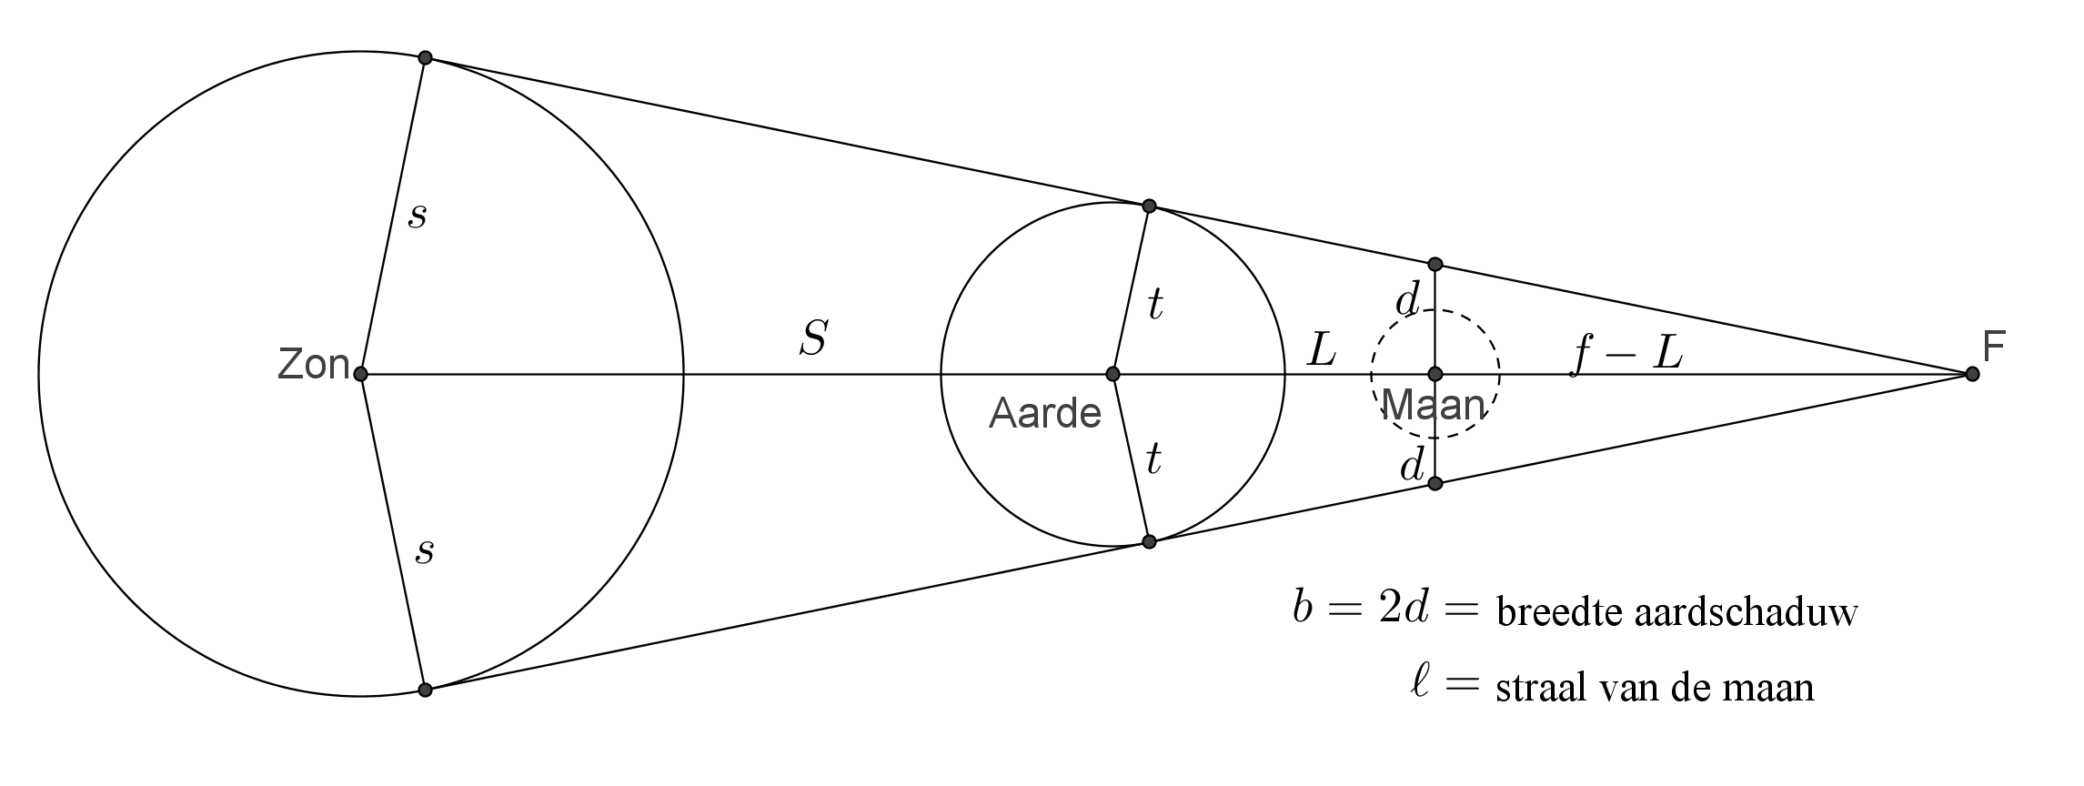

Bekijk nu de ruimte-tijd-grafiek van bladzijde 6:

In de grafiek is de horizontale eenheid 10 minuten en de verticale eenheid is de straal ℓ van de maan. De aardschaduw in de grafiek is 2d breed. De diameter van de maan is 2ℓ. We zien een rechthoekig driehoekje met hoekpunten in (0,0), (0,1) en (-3,0). We zien een gelijkvormige driehoek met hoekpunten (5,0), (5, d) en (-3,0). Er geldt dus d : ℓ = 8 : 3.

Tenslotte onderdeel (d) van paragraaf 5. We hebben ℓ : L : s : S = 1 : 240 : 400 : 96 000 uit de zonsverduistering en de duim en ℓ : d = 3 : 8 uit de maansverduistering.

We willen de verhouding ℓ : t weten. We hebben dus een verband nodig tussen d en t.

Dat verband krijgen we door f te elimineren (weg te werken) uit de vergelijkingen
S / f = (s – t) / t en d / t ≈ (f – L) / f.
Hier volgt die eliminatie van f:
S / f = s / t – 1 en d / t ≈ 1 – L / f
dus
1 / f = s / (St) – 1/S en L / f ≈ 1 – d / t
dus
1 / f = 1 / (240t) – 1/S en 1 / f ≈ 1 / L – d / (Lt)
dus
1 / (240t) – 1/S ≈ 1 / L – d / (Lt).
We hebben nu f weggewerkt.

Nu herschrijven we het laatste resultaat als een formule voor d:
L / 240 – Lt/S ≈ t – d
ℓ – t / 400 ≈ t – d
d ≈ t + t/400 – ℓ
d ≈ t – ℓ .
Dit resultaat was beloofd in de hint. (We hebben 401/400 afgerond op 1.)

De rest is eenvoudig. We hebben twee vergelijkingen voor d, namelijk
d = (8/3) ℓ en d ≈ t – ℓ .
Wegwerken van d is dus een eitje: t ≈ (11/3) ℓ.

We kennen nu dus de verhoudingen van de 4 grootheden L, ℓ, S, s met de aardstraal t. We kunnen dus de stralen ℓ en s van en afstanden L en S tot de maan en zon uitdrukken in de aardstraal. We kennen bovendien de aardstraal in kilometers, dus we kunnen L, ℓ, S en s uitdrukken in kilometers.

Moderne waarden van grootte van en afstand tot maan en zon

s = 0.696 × 10⁶ km ≈ 700 000 km
ℓ = 1737.1 km ≈ 1 700 km
t = 6371 km ≈ 6 400 km
S = 149.6 × 10⁶ km ≈ 150 000 000 km
L = 384 400 km ≈ 400 000 km (varieert ongeveer 10%)
f = 1.38 × 10⁶ km ≈ 1 400 000 km
d ≈ 4600 km

De Babyloniërs en de omlooptijden van de planeten

Heliocentrische herinterpretatie: In de tijd dat de aarde 59 rondjes om de zon maakt, passeert zij 57 keer Saturnus. Saturnus heeft in die tijd dus 2 rondjes om de zon gemaakt. De periode van Saturnus is dus 59 j / 2 = 29 ½ j. Moderne waarde: 29.46 jaar!
Analoog andere planeten.

Derde Wet van Kepler

De rekenmachine geeft a = 1.02 en b = 1.500. a ≈ 1 volgt uit het feit dat een van de te fitten punten (1,1) is. Dit punt correspondeert met de aarde. We hebben namelijk de aardse omloopstraal en –tijd als eenheid van afstand respectievelijk tijd genomen.
b = 1.500 betekent dat de omloopsnelheid evenredig is met 1/√R. De omloopsomtrek is immers evenredig met R (grofweg 2πR) en de omloopstijd T is evenredig met R⋅√R, dus met de omloopsomtrek maal √R.
Hier is een grafiek met a = 1 en b = 1.5.

De fit is behoorlijk goed. Het kwadraat r² van de correlatiecoëfficiënt r is 0.9999. Daar moet je echter niet al te zeer van onder de indruk raken, omdat de 6 te fitten punten niet mooi gespreid liggen.

Literatuur:

Aristarchos of Samos, The ancient Copernicus door Sir Thomas Little Heath, Dover Publications Inc., New York (1913, 1981, 2004).

Ptolemeus, Almagest, Princeton University Press, 1998.

In werkelijkheid staat op het middaguur van de langste dag de zon ongeveer 1 volle maandiameter ten zuiden van het zenit.
In werkelijkheid staat de zon iets verder uit het lood. Eratosthenes zat er ongeveer 10% naast.
We nemen net als Aristarchos aan dat de baan van de aarde om de zon en de baan van de maan om de aarde cirkelvormig zijn. Wikipedia geeft voor de eccentriciteit 2% respectievelijk 5%.
Indien nodig verwaarlozen we de straal van aarde, zon en maan ten opzichte van de zijden van de driehoek AZM. Dat mag, want zon en maan beslaan maar een klein stukje van de hemel.
We verwaarlozen de aardstraal, dus we doen net alsof wij ons in het punt A bevinden.

